1. Introduction 2. Page Layout
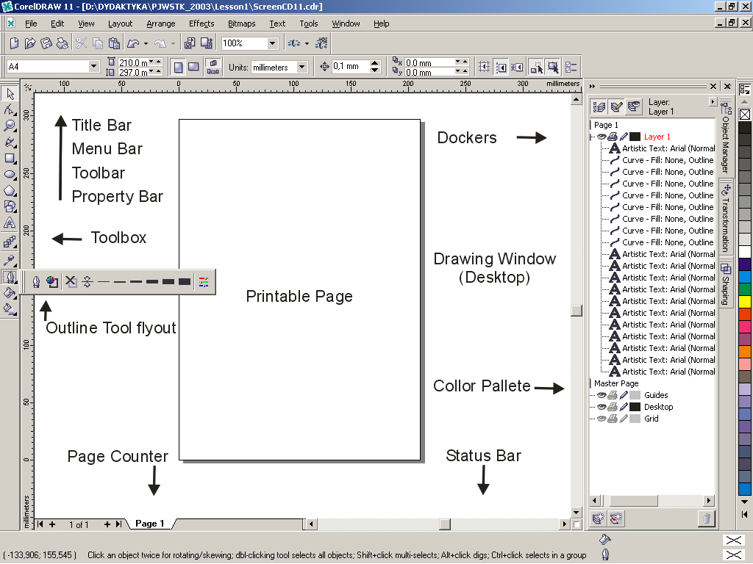
The Property Bar - a context-sensitive toolbar that displays different information and controls depending on the selected tool or object.
The Status Bar is displayed along the bottom of the Application Window. The Status Bar shows: the fill pattern, the outline pattern and absolute coordinates of the cursor. The Color Palette you will find along the right side of the Application Window. This is used to apply outline and fill colors. There exist different way for do this operation. Dockers (Docker Windows) are a variation of the dialog boxes but it can be docked to the side of the application window. Example: Choose WINDOW/Dockers/Object Manager to activate the Object Manager Docker Window. Layer is the transparent plane on which you can place objects in a drawing, in the form of stack. Each new drawing contains four default layers. There is one Layer (called Layer1) for drawing.
Toolbox:
On the left hand side of the screen is the Toolbox with drawing tools and other operative tools. The Toolbox contains all of the CorelDRAW tools and flyouts. The small arrows on a tool indicate that there is a flyout associated with that tool.
- The Pick Tool: For selecting objects. Also for moving, sizing, rotating, and skewing objects.
- The Shape Edit Tool: For editing the shapes of the diagramming objects and text. The Shape edit flyout gives you access to the Shape, Knife, Eraser, Smudge Brush, Roughen Brush and Free Transform tools.
- The Zoom Tool: For changing views. The Zoom flyout gives you access to the Zoom and Hand tools.
- The Freehand (Curve) Tool: For drawing straight lines and curves. The Freehand flyout gives you access to the Freehand, Bezier (Curve), Artistic Media, Pen, Polyline, 3 Point Curve, Dimension Line tool, Interactive Connector and Dimension tools.
- The Rectangle Tool: For drawing rectangles and squares. The Rectangle flyout gives you access to the Rectangle and 3 Point Rectangle tools.
- The Ellipse Tool: For drawing ellipses and circles. The Ellipse flyout gives you access to the Ellipse and 3 Point Ellipse tools.
- The Polygon Tool: For drawing multi-sided shapes like stars or polygons. The Polygon flyout gives you access to the Polygon, Graph paper and Spiral tool.
- The Text Tool: For placing two different types of text object Artistic Text and Paragraph Text.
- Interactive Tools: For applying effects interactively. The Interactive Tools flyout gives you accesses to the Interactive Blend, Interactive Contour, Interactive Distortion; Interactive Envelope, Interactive Extrude, Interactive Drop Shadow and Interactive Transparency tools.
- The Eyedropper Tool: For selection of a fill color of an object in a drawing. The Eyedropper flyout gives you access to the Eyedropper Tool and Paintbucket Tool.
- The Outline Tool: For setting outline thickness and color. For creating line ending attributes. For creating calligraphic effects. For applying dash line patterns. The Outline flyout gives you access to the Outline Pen Dialog, Outline Color Dialog, No Outline, Hairline –1/2 to 24 point outline and Color Docker Window icon.
- The Fill Tool: For setting fill colors and screens. For creating fountain fills. For applying pattern tile fills. For applying texture fills. For applying special PostScript fills. The Fill flyout gives you access to the Fill Color Dialog, Fountain Fill Dialog, Pattern Fill Dialog, Texture Fill Dialog, Postscript Fill Dialog, No Fill and Color Docker Window icon
- Interactive Fill Tool: For placing various fills interactively. The Interactive Fill Tool flyout gives you accesses to the Interactive Fill Tool and Interactive Mesh Fill Tool.
3. Draw an object 4. The Pick Tool 5. Using basic Menu Options 6. The Shape Tool 7. Using additional Menu Options
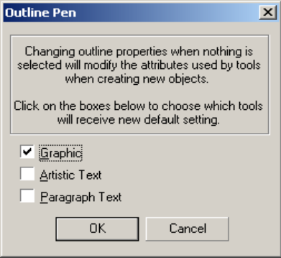
Ćwiczenie 1: Prostokąty
- Narysuj prostokąt z niebieskim obrysem o grubości 8 punktów oraz wypełnieniem tonalnym pomiędzy dwoma ulubionymi kolorami.
- Dodaj koła z jednolitym wypełnieniem dokładnie na narożnikach prostokąta
- Na prawym górnym narożniku dodaj kwadrat bez wypełnienia
Ćwiczenie 2: Elipsy
- Narysuj dużą elipsę z żółtym wypełnieniem(zauważ, że elipsa jest zaznaczona)
- W Dokerze Transformacji (Okno/Dokery/Transformacja…) wybierz zakładkę Skala i Odbicie Lustrzane.
- Odznacz check-box Niepropocjonlane i wpisz wartość 85% w białym polu H or V Scale.
- Wybierz biały check-box oznaczający lewy górny narożnik.
- Kliknij pięć (5) razy przycisk Zastosuj do kopii.
- Wybierz wszystkie obiekty. (Użyj narzędzia Wskaźnik.)
- Wybierz Rozmieszczenie/Połącz.

Ćwiczenie 3: Strzałki (Uwaga: Figura musi być symetryczna)
- Narysuj poziomą linię.
- Dodaj strzałkę z sekcji Strzałki okna dialogowego Pióro konturu (lub Paska narzędzi). Ikona lewego grotu strzałki reprezentuje początek linii a ikona prawego grotu reprezentuje jej koniec. (Jeśli nie widzisz strząlki na rysunku zwiększ szerokość linii).
- Zduplikuj linię i obróć do pozycji pionowej. (Otwórz Doker Menadżer Obiektów)
- W Dokerze Transformacji przełącz się na zakładkę Obrót.
- Ustaw odpowiednią wartość obrotu oraz środek obrotu.
- Wybierz przyciski Zastosuj lub Zastoduj do kopii (wielokrotnie).
- Zaznacz i wyrównaj wszystkie obiekty: Wybierz Rozmieszczenie/Wyrównanie i Rozkład/Środek strony lub Wyrównanie i Rozkład … i zakładkę Wyrównanie.
- Zaznacz Wyrównaj do środka strony.
- W analogiczny sposób narysuj najkrótszą linię.
Ćwiczenie 4: Perspektywa
- Ustaw poziomą orientację strony.
- Narysuj prostokąt (nie za duży) z żółtym wypełnieniem. (zaznacz go)
- Wybierz Efekty/Dodaj perspektywe. (Zauważ: narzędzie The Shape jest teraz wybrane.)
- Trzymając wciśnięty CTRL przeciągnij lewy dolny punkt kontrolny pionowo w dół tak by zobaczyć znacznik x.
- Przesuń znacznik x (znacznik punktu zbiegu linii perspektywy) do prawego górnego narożnika obrazu.
- Wpisz dowolny Tekst asrtystyczny na ekranie (Arial Black, kolor Cyan). Zaznacz go.
- Wybierz Efekty/Kopiuj efekt/Perspektywa z....
- Kliknij na prostokącie kursorem.
- Umieść Tekst na prostokącie.
- Wybierz narzędzie Kształt.
- Edytuj perspektywę tekstu poprzez przesuwanie węzłów tak by znacznik x zrównał się z prawym górnym narożnikiem rysunku.
Ćwiczenie 5: Krzyż Zasługi
- Narysuj kwadrat z żółtym wypełnieniem.
- Narysuj poziomy prostokąt z żółtym wypełnieniem.
- Zduplikuj go i obróć do pozycji.
- Wyrównaj wszystkie obiekty na środku strony.
- Zespół obiekty (spawanie): Zaznacz wszystkie obiekty. Wybierz Rozmieszczenie/Kształtowanie/Spawanie. Zauważ wynikowy obiekt krzywej w Dokerze Menadżera Obiektów.
- Wybierz narzędzie Kształt I zaznacz 8 najbardziej wewnętrznych węzłów obiektu (z klawiszem Shift).
- Wybierz przycisk Rozciągnij i skaluj węzły. (z paska narzędzi).
- Przeciągnij z klawiszem Shift którykolwiek narożny uchwyt zaznaczenia (czarny kwadrat, nie węzeł) ku środkowi obiektu.
Ćwiczenie 6: Herb
- Narysuj duży prostokąt z czerwonym wypełnieniem.
- Narysuj poziomy prostokąt z żółtym wypełnieniem. Zduplikuj go dwa razy. Rozmieść (distribute) wszystkie trzy żółte prostokąty na czerwonym.
- Zgrupuj wszystkie żółte prostokąty.
- Otwórz menu Narzędzi Interkacyjna, i kliknij Interakcyjna obwiednia.
- Wybierz Obwiednia – Tryb linia prosta z Paska narzędzi.
- Kliknij na niższym, lewym węźle koperty i przeciągnij go poziomo w kierunku środka poziomej linii trzymając wciśnięty klawisz Shift.
- Wybierz narzędzie Wkaźnik. Odznacz wszystkie obiekty. Kliknij prawym klawiszem na czerwonym prostokącie. Wybierz Przekształć w krzywę
- Wybierz narzędzie Kształt. Wybierz prawy górny węzeł czerwonej krzywej. Wybierz Przekształć w krzywę z paska narzędzi.
- Kliknij na środku wyżej położonej poziomej czerwonej krzywej i przeciągnij ją w dół.
- Dwukrotnie kliknij środek niżej położonej linii czerwonej krzywej (dodaj węzeł). Wybierz nowy węzeł i przeciągnij go w dół. Wybierz Przekształć w krzywę z paska narzędzi.
- Wybierz lewy niższy węzeł czerwonej krzywej. Wybierz Przekształć w krzywę z paska narzędzi. Wybierz punkt kontrolny (czarny prostokąt). Przeciągnij go na pozycje pod węzłem. Zrób to samo z prawym dolnym węzłem.
- Wybierz środkowy niższy węzeł czerwonej krzywej. Przeciągnij obydwa punkty kontrolne na pozycje nad węzłem.
- Wpisz tekst artystyczny na zewnątrz prostokątów. Wybierz go. Wybierz Tekst/Dopasuj teskt do ścieżki a następnie kliknij kursorem na górnej części czerwonej krzywej.
- Odznacz wszystkie obiekty i wybierz tekst narzędziem Wskaźnik. Ustaw Odległość od ścieżki za pomocą paska narzędzi na 5 mm.
Ćwiczenie 7: Mapa
- Narysuj mapę podobna do przykładu. Uwaga: symbol głównej drogi musi być dokładnie symetryczny. Symbole dróg znikających pod przerywaną linią muszą wyglądać na ścięte.

